ประเภทของขยะ
และการจำแนกขยะ

1.ขยะอินทรีย์ (ถังขยะสีเขียว)
เป็นขยะย่อยสลายได้
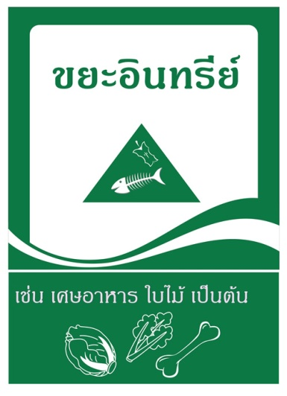

2.ขยะรีไซเคิล (ถังขยะสีเหลือง)
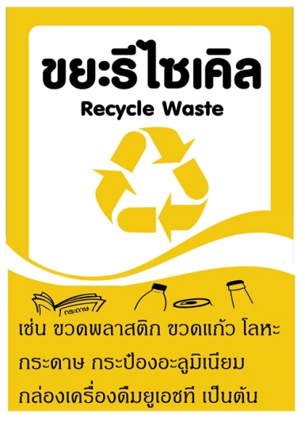
ขยะที่สามารถนำกลับมาใช้ใหม่และนำไปขายได้

3.ขยะทั่วไป (ถังขยะสีน้ำเงิน)
เป็นขยะที่ย่อยสลายยากและไม่คุ้มค่าในการนำไปรีไซเคิล
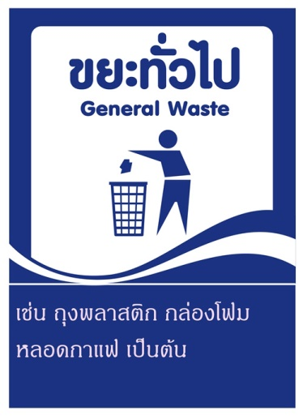

4.ขยะอันตราย (ถังขยะ สีแดง)
ขยะที่เป็นพิษ ต้องเก็บรวบรวมแล้วนำไปกำจัดอย่างถูกวิธี

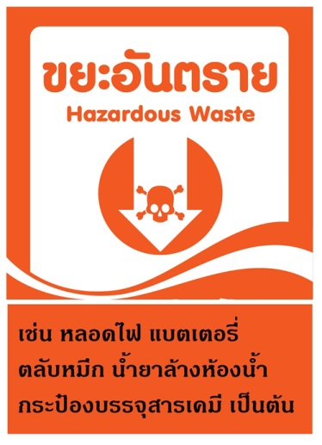

วิธีแยกขยะในบ้าน

1. แยกขยะทั้ง 4 ประเภทออกจากกัน ดังนี้
- ขยะย่อยสลาย : แยกระหว่างเศษอาหารกับเศษใบไม้ เพื่อการนำไปใช้ประโยชน์ที่แตกต่าง โดยควรจัดเก็บในภาชนะที่สามารถปิดได้
- ขยะรีไซเคิล : แยกขยะรีไซเคิลแต่ละชนิดออกจากกัน เพื่อความสะดวกในการหยิบใช้ และความง่ายในการนำไปขาย
- ขยะอันตราย : แยกขยะอันตรายออกจากขยะประเภทอื่น และแยกชนิดของขยะอันตราย ควรใส่ไว้ในภาชนะที่แข็งแรง มิดชิด และไม่รั่วไหลด้วย
- ขยะทั่วไป : เก็บไว้รวมกัน
2. นำขยะประเภทต่างๆ เก็บไว้ในถุงขยะและใส่ถังขยะที่แยกตามประเภท
3. เก็บถุงขยะ/ถังขยะในบริเวณที่สะอาด สว่าง อากาศถ่ายเท และไม่ใกล้แหล่งอาหาร
4. หลีกเลี่ยงการเผาทำลายขยะโดยไม่จำเป็น 5. ขยะที่มีไขมันหรือน้ำมันปนเปื้อน ควร
กรองเศษตะกอนต่าง ๆ เพื่อไม่ให้ไหลลงไปอุดตันในท่อระบายน้ำสาธารณะ

ลดขยะ
โดยใช้หลัก 3R

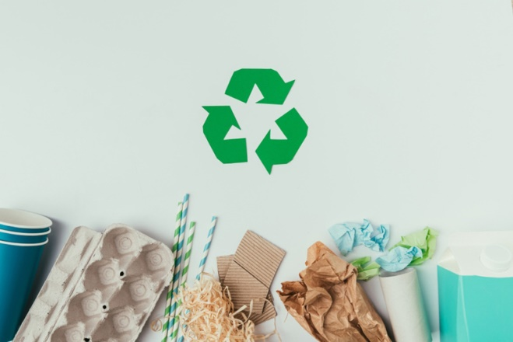

R1 : Reduce

การลดปริมาณขยะมูลฝอย คือการเลือกใช้สินค้า ที่ไม่ก่อให้เกิดขยะหรือเกิดน้อยที่สุด
- ใช้สินค้าที่ใช้ภาชนะรีไซเคิลได้
- ใช้ถุงผ้าแทนถุงพลาสติก
- ใช้กล่องข้าวแทนกล่องโฟม
- หลีกเลี่ยงผลิตภัณฑ์ที่ใช้ได้ครั้งเดียว เช่น จานกระดาษ แก้วพลาสติก
- เลือกสินค้าที่บรรจุภัณฑ์เป็นมิตรต่อสิ่งแวดล้อม
R2 : Reuse

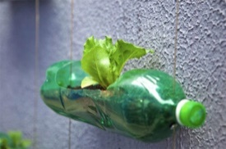
การนำของที่ใช้แล้วกลับมาใช้ซ้ำให้คุ้มค่า
- นำถุงพลาสติกไปใส่ขยะ
- นำขวดน้ำไปทำเป็นแจกัน
- นำขวดแก้วเก่าไปใส่ของ
- นำเศษผ้ามาเย็บรวมกันเป็นชิ้น
- ใช้กระดาษให้ครบทั้งสองหน้า
- ใช้ภาชนะที่สามารถใช้ซ้ำ

R3 : Recycle

การแปรรูปสิ่งของต่าง ๆ ให้กลับมาใช้ประโยชน์ใหม่ได้อย่างสร้างสรรค์
- การนำแก้วแตกไปหลอม แล้วนำกลับมาใช้ใหม่
- การทำเก้าอี้ จากล้อยาง
- การทำตะกร้า จากกล่องนม
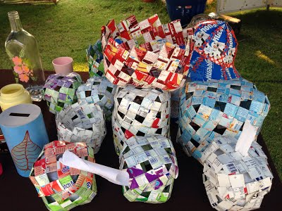

การคัดแยกขยะที่ต้นทาง
และการจัดการขยะ

เทศบาลตำบลมะกรูด
อำเภอโคกโพธิ์
จังหวัดปัตตานี
โทร 073 – 432 – 022
Facebook : ทต.มะกรูด อ.โคกโพธิ์

